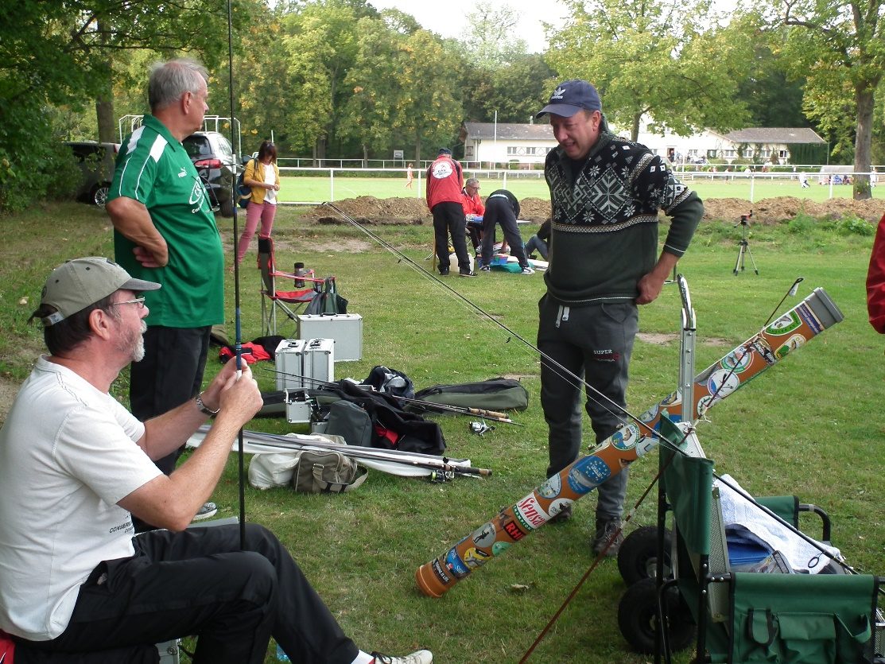

Herbst-Turnier in der Busch Allee.
Wie in jedem Jahr trafen sich ein Teil der Casting-Sportler zum Herbst Turnier in der Busch Allee. Bei herrlichem Wetter und günstigen Windbedingungen waren alle erwartungsfroh. Christoph und Steffen Schulz sorgten, unter Anleitung von Frank Börner für den Transport und zügigen Aufbau der Anlage, noch einmal Dank dafür. Um einen Bericht von unserer „Randsportart“ Casting-Sport zu schreiben,( nach vorheriger Absprache mit dem SC Borussia Abt.Casting) waren 2 Journalisten von der Berliner Zeitung anwesend, wir hoffen, dass wir einen Überblick geben konnten. Die Begegnung verlief in einer sehr aufgelockerten Stimmung. Da sich die Beteiligung in Grenzen hielt, wurden die Disziplinen zügig durchgeworfen. Trotzdem die Freiluft-Saison so langsam dem Ende entgegen geht, wurden noch hervorragende Leistungen gebracht, die 100 Punkte von Manfred Reiß (souverän geworfen) im Skish zeigten, dass sein Start bei der WM, der Senioren überaus berechtigt gewesen wäre. Eine Top Leistung im 7,5 gr. Weitwurf, Frank Wagner mit 76,21 m und Steffen Schulz, 70,82 m können sich bei diesen Platz Verhältnissen sehen lassen. Pünktlich zur „Mittagszeit“ konnte der Wettkampf beendet werden, so dass die Teilnehmer noch einen ruhigen Nachmittag angehen konnten. Hier noch einmal Dank an Alle, auch für die sehr gute Leistung des versierten und gut ausgebildeten Kampfrichter Christian Jung der zum zügigen Ablauf der Veranstaltung beigetragen hat, sowie den Journalisten, die so lange bei uns ausgehalten hatten.
h.o.

